Муниципальное бюджетное дошкольное образовательное учреждение № 74 «Радость» города Калуги

Консультация для родителей:

«ВОСПИТЫВАЕМ ПАТРИОТОВ С ДЕТСТВА»

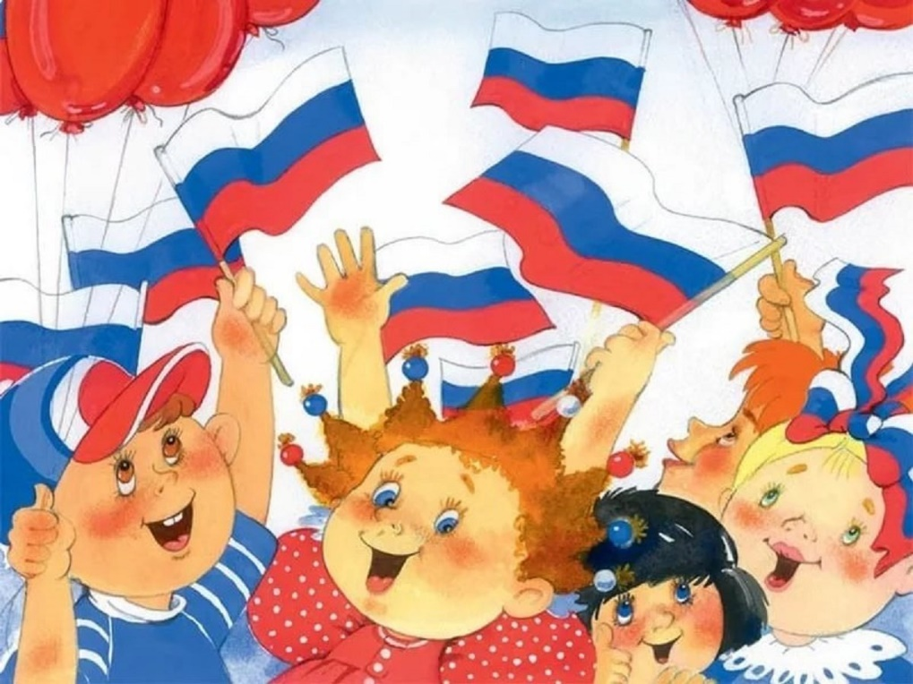

Подготовила:

воспитатель

Горяничева Елена Николаевна

Калуга, 2023 г.

**«Воспитываем патриотов с детства».**

Дошкольный возраст – фундамент общего развития ребенка, стартовый период всех высоких человеческих начал. Сохранить «человеческое» в наших детях, заложить нравственные основы, которые сделают их более устойчивыми к нежелательным влияниям, учить их правилам общения и умению жить среди людей – вот главные идеи воспитания нравственно-патриотических чувств у дошкольников. Самое большое счастье для родителей – вырастить здоровых и высоконравственных детей.

Существуют разнообразные формы воспитания у детей патриотических чувств. Это беседы о Родине, о родном городе, о природе родного края, о хороших людях, чтение детских книг на патриотические темы и детский фольклор региона, в котором он живет, соответствующий подбор песен и стихов для разучивания и, конечно, личный пример родителей.

**Нравственно-патриотическое воспитание включает целый комплекс задач:**  
— воспитание у ребенка любви и привязанности к своей семье, дому, детскому саду, улице, городу;  
— формирование бережного отношения к природе и всему живому;  
— воспитание уважения к труду;  
— развитие интереса к русским традициям и промыслам;  
— формирование элементарных знаний о правах человека;  
— расширение представлений о городах России; своем городе;  
— знакомство детей с символами государства (герб, флаг, гимн);  
— развитие чувства ответственности и гордости за достижения страны;  
— формирование толерантности, чувства уважения к другим народам, их традициям.

**Рекомендации для родителей.**

* Воспитание маленького патриота начинается с самого близкого для него - родного дома, улицы, где он живет, детского сада.
* Обращайте внимание ребенка на красоту родного города
* Во время прогулки расскажите, что находится на вашей улице, поговорите о значении каждого объекта.
* Дайте представление о работе общественных учреждений: почты, магазина, библиотеки и т. д. Понаблюдайте за работой сотрудников этих учреждений, отметьте ценность их труда.
* Вместе с ребенком принимайте участие в труде по благоустройству и озеленению своего двора.
* Расширяйте собственный кругозор.
* Учите ребенка правильно оценивать свои поступки и поступки других людей.
* Читайте ему книги о родине, ее героях, о традициях, культуре своего народа.
* Поощряйте ребенка за стремление поддерживать порядок, примерное поведение в общественных местах.
* Если вы хотите вырастить ребёнка достойным человеком и гражданином, не говорите дурно о стране, в которой живёте.
* Рассказывайте своему ребёнку об испытаниях, выпавших на долю ваших предков, из которых они вышли с честью.
* Знакомьте своего ребёнка с памятными и историческими местами своей Родины.
* Даже если вам не хочется в выходной день отправляться с ребёнком в музей или на выставку, помните, что чем раньше и регулярней вы будете это делать, пока ваш ребёнок ещё маленький, тем больше вероятность того, что он будет посещать культурные заведения в подростковом возрасте и юности.
* Помните, что чем больше вы выражаете недовольство каждым прожитым днём, тем больше пессимизма, недовольства жизнью будет выражать ваш ребёнок.
* Когда вы общаетесь со своим ребёнком, обсуждайте не только проблемы, но и отмечайте положительные моменты.
* Поддерживайте у ребёнка стремление показать себя с позитивной стороны, никогда не говорите ему такие слова и выражения: «Не высовывайся!», «Сиди тихо!», «Это не твое дело!».
* Смотрите с ним передачи, кинофильмы, рассказывающие о людях, прославивших нашу страну, в которой вы живёте, позитивно оценивайте их вклад в жизнь общества.
* Не взращивайте в своем ребенке равнодушие, оно обернется против вас самих.
* Как можно раньше откройте в своем ребенке умение проявлять позитивные эмоции, они станут вашей надеждой и опорой в старости!

Выучите с ребёнком стихотворение З. Александровой «**Родина».**

Если скажут слово «родина»,  
Сразу в памяти встаёт  
Старый дом, в саду смородина,  
Толстый тополь у ворот,

У реки берёзка-скромница  
И ромашковый бугор...  
А другим, наверно, вспомнится  
Свой родной московский двор.

В лужах первые кораблики,  
Где недавно был каток,  
И большой соседней фабрики  
Громкий, радостный гудок.

Или степь от маков красная,  
Золотая целина...  
Родина бывает разная,  
Но у всех она одна!

**Рекомендуем для прочтения детям следующие произведения:**

Алексеев С. «Дом», «Первый ночной таран»

Жариков А. «Юнбат Иванов»

Жаров А. «Пограничник»

Кассиль Л. «Памятник солдату», «Москва», «Твои защитники»

Кончаловская Н. Отрывки из книги «Наша древняя столица»

Крылов Я. «Трехцветный флаг»

Ладонщиков Г. «Наша Родина»

Лермонтов М.Ю. «Бородино»

Махотин С. «Этот дом со скрипучим крыльцом»

Орлов В. «Родное», «Я и мы», «Разноцветная планета»

Орлов С. Родина»

Прокофьев А. «Нет на свете Родины красивей»

Степанов В. «Родные просторы»

Яковлев Ю. «Мама», «Малая Родина»

Выучите с детьми **пословицы:**

Одна у человека мать, одна у него и Родина.

Нет в мире краше Родины нашей.

Везде хорошо, но милее Родины нет.

На чужой стороне и весна не красна.

Родная сторона – мать, чужая – мачеха.

Родина – мать, умей за нее постоять.

В нравственно-патриотическом воспитании огромное значение имеет пример взрослых, в особенности же близких людей. На конкретных фактах из жизни старших членов семьи (дедушек и бабушек, участников Великой Отечественной войны, их фронтовых и трудовых подвигов) необходимо привить детям такие важные понятия, как «долг перед Родиной», «любовь к Отечеству», «трудовой подвиг», «бережное отношение к хлебу» и т.д. Важно подвести ребенка к пониманию, что мы победили потому, что любим свою Отчизну, Родина чтит своих героев, отдавших жизнь за счастье людей. Их имена увековечены в названиях городов, улиц, площадей, в их честь воздвигнуты памятники.  
Данные задачи решаются во всех видах детской деятельности: на занятиях, в играх, в труде, в быту — так как воспитывают в ребенке не только патриотические чувства, но и формируют его взаимоотношения со взрослыми и сверстниками.

         Чувство Родины... Оно начинается у ребенка с отношения к семье, к самым близким людям - к матери, отцу, бабушке, дедушке. Это корни, связывающие его с родным домом и ближайшим окружением.

         «Русский народ не должен терять своего нравственного авторитета среди других народов - авторитета, достойно завоеванного русским искусством, литературой. Мы не должны забывать о своем культурном прошлом, о наших памятниках, литературе, языке, живописи… Национальные отличия сохранятся и в 21 веке, если мы будем озабочены воспитанием душ, а не только передачей знаний».

         Именно поэтому родная культура, как отец и мать, должна стать неотъемлемой частью души ребенка, началом, порождающим личность.

В нравственно-патриотическом воспитании огромное значение имеет пример взрослых, в особенности же близких людей. На конкретных фактах из жизни старших членов семьи (дедушек и бабушек, участников Великой Отечественной войны, их фронтовых и трудовых подвигов) необходимо привить детям такие важные понятия, как «долг перед Родиной», «любовь к Отечеству», «ненависть к врагу», «трудовой подвиг» и т.д. Важно подвести ребенка к пониманию, что мы победили потому, что любим свою Отчизну, Родина чтит своих героев, отдавших жизнь за счастье людей. Их имена увековечены в названиях городов, улиц, площадей, в их честь воздвигнуты памятники.

         Сейчас к нам постепенно возвращается национальная память, и мы по-новому начинаем относиться к старинным праздникам, традициям, фольклору, художественным промыслам, декоративно-прикладному искусству, в которых народ оставил нам самое ценное из своих культурных достижений, просеянных сквозь сито веков.

1. Окружающие предметы, впервые пробуждающие душу ребенка, воспитывающие в нем чувство красоты, любознательность, должны быть национальными. Это поможет детям с самого раннего возраста понять, что они — часть великого русского народа.
2. Необходимо широко использовать все виды фольклора (сказки, песенки, пословицы, поговорки, хороводы и т.д.). В устном народном творчестве как нигде сохранились особенные черты русского характера, присущие ему нравственные ценности, представления о добре, красоте, правде, храбрости, трудолюбии, верности. Знакомя детей с поговорками, загадками, пословицами, сказками, мы тем самым приобщаем их к общечеловеческим нравственным ценностям. Адресованные детям потешки, прибаутки, заклички звучат как ласковый говорок, выражая заботу, нежность, веру в благополучное будущее. В пословицах и поговорках метко оцениваются различные жизненные позиции, высмеиваются недостатки, восхваляются положительные качества людей. Особое место в произведениях устного народного творчества занимают уважительное отношение к труду, восхищение мастерством человеческих рук. Благодаря этому, фольклор является богатейшим источником познавательного и нравственного развития детей.
3. Большое место в приобщении детей к народной культуре должны занимать народные праздники и традиции. В них фокусируются накопленные веками тончайшие наблюдения за характерными особенностями времен года, погодными изменениями, поведением птиц, насекомых, растений. Причем эти наблюдения непосредственно связаны с трудом и различными сторонами общественной жизни человека во всей их целостности и многообразии.
4. Очень важно ознакомить детей с народной декоративной росписью. Она, пленяя душу гармонией и ритмом, способна увлечь ребят национальным изобразительным искусством.

         Обобщая сказанное, можно заключить, что образовательная цель программы состоит в приобщении детей ко всем видам национального искусства - от архитектуры до живописи, от пляски, сказки и музыки до театра. Именно такой представляется нам стратегия развития личностной культуры ребенка как основы его любви к Родине.

  Для прочтения детям рекомендуем Вам следующие произведения:

**Воспитать патриота своей Родины - ответственная и сложная задача, решение которой в дошкольном детстве только начинается. Планомерная, систематическая работа, использование разнообразных средств воспитания, общие усилия детского сада и семьи, ответственность взрослых за свои слова и поступки могут дать положительные результаты и стать основой для дальнейшей работы по патриотическому воспитанию.**

Рекомендуем прочитать вместе с детьми следующие произведения:

|  |  |
| --- | --- |
| - «Сестрица Аленушка и братец Иванушка»  - «Гуси-лебеди»  - «Теремок» | Цель: Вызвать интерес к русским традициям: помощь ближним, уважение к старшим. Воспитывать доброту, любовь друг к другу, окружающему миру, чувство ответственности за все, что нас окружает |
| - «Крылатый, мохнатый да масленый»  - «Жихарка»  - «Курочка, мышка и тетерев» | Цель: Показать детям силу коллективизма («там, где трудно одному, сделаем с друзьями») Воспитывать дружелюбие, взаимовыручку чувство товарищества. |
| - «Лисичка со скалочкой»  - «Лисичка-сестричка и серый волк»  - «Лиса и журавль»  - «Золотое веретено» | Цель: Познакомить детей с предметами русского быта (скалка, кадка, коромысло и т.д.). Воспитывать честность, порядочность, гостеприимство. |
| - «Каша из топора» | Цель: Увлечь детей яркостью, красотой, задором, мудростью и находчивостью русского народа. |
| -«Хаврошечка»  - «Снегурочка»  - «Морозко» | Цель: Дать детям представление о роли родителей в судьбе каждого ребенка. Учить детей слушать, уважать и почитать своих родителей, близких и старых людей. Воспитывать трудолюбие, смирение |
| - «Заяц-хваста»  - «У страха глаза велики» | Цель: Воспитывать у детей смелость, отвагу, умение прийти на выручку в трудную минуту. |
| - «Царевна-лягушка»  - «Сивка-бурка» | Цель: Учить сопереживать испытаниям, выпавшим на долю героя. Способствовать зарождению в душе ребенка жажды подвига |
| - «Мужик и медведь» | Цель: Учить применять смелость, находчивость и смекалку в трудных ситуациях. |
| - «Два мороза» | Цель: Воспитывать у детей волевые качества характера (бороться и не сдаваться, стоять до последнего). |
| - «Предание о граде Китеже»  - «Исцеление Ильи Муромца»  - «Илья Муромец идолище»  - «Про Добрыню Никитича и Змея Горыныча»  - «Алеша Попович»  - «Алеша Попович и Тугарин Змей» | Цель: Формировать понятие «единства всех живущих на земле людей». Воспитывать интерес и желание узнавать историю жизни русских героев. |